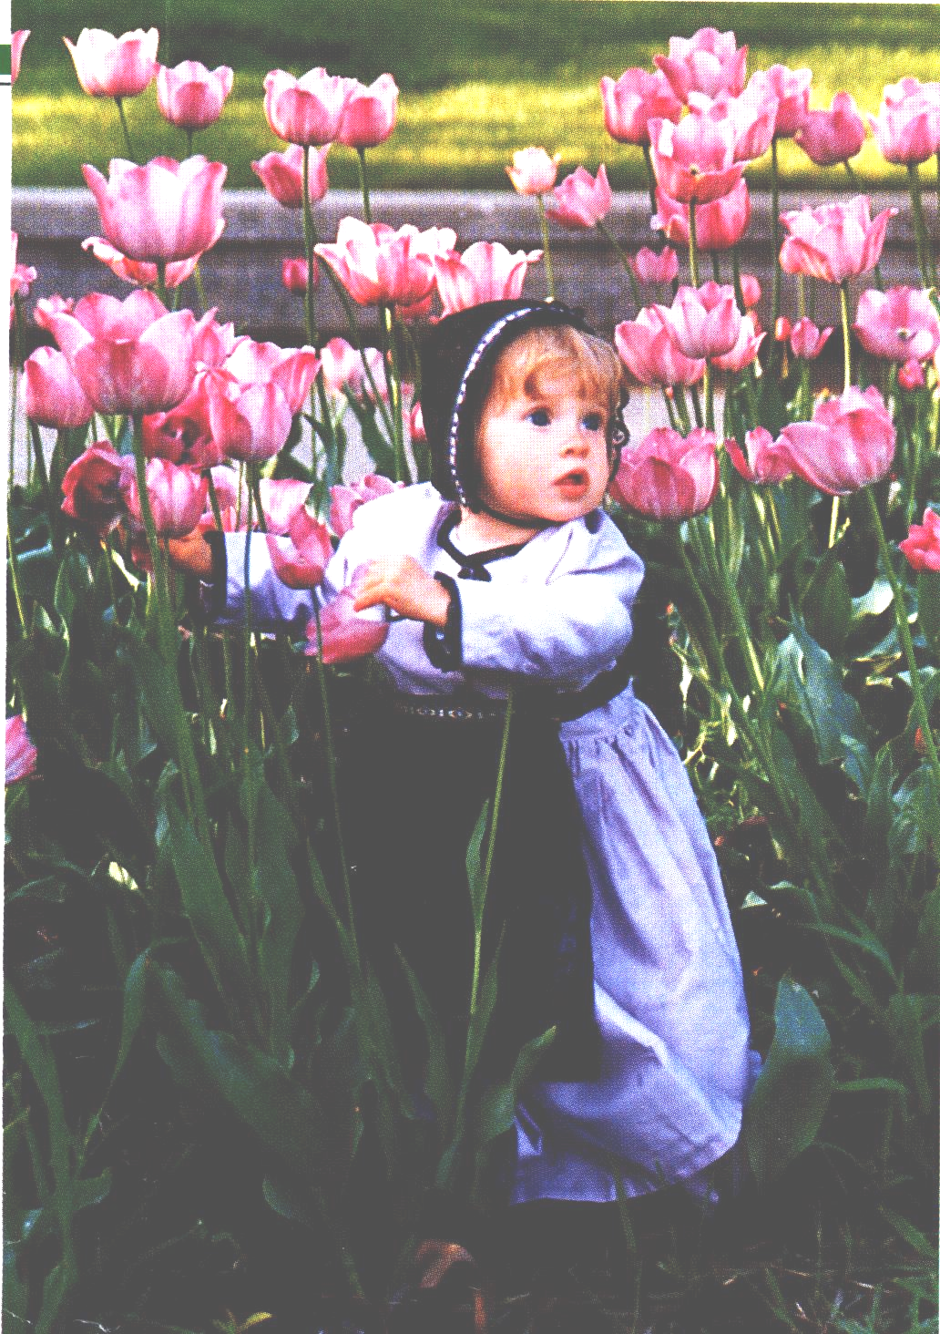


РАССКАЗ ДЛЯ ДЕТЕЙ И ЮНОШЕСТВА

3 СD

РАССКАЗ ДЛЯ ДЕТЕЙ И ЮНОШЕСТВА

БЕСЕДЫ ДЛЯ СЕМЕЙНЫХ
* Наследие * Heritage * Фонотека
В 38 С
Фонотека «Наследие»
В 38-1,2,3 С
Аудио книга на трёх компакт дисках
Фонотека «Наследие»
В 38 С
Аудио книга на трёх компакт дисках
Фонотека «Наследие»

